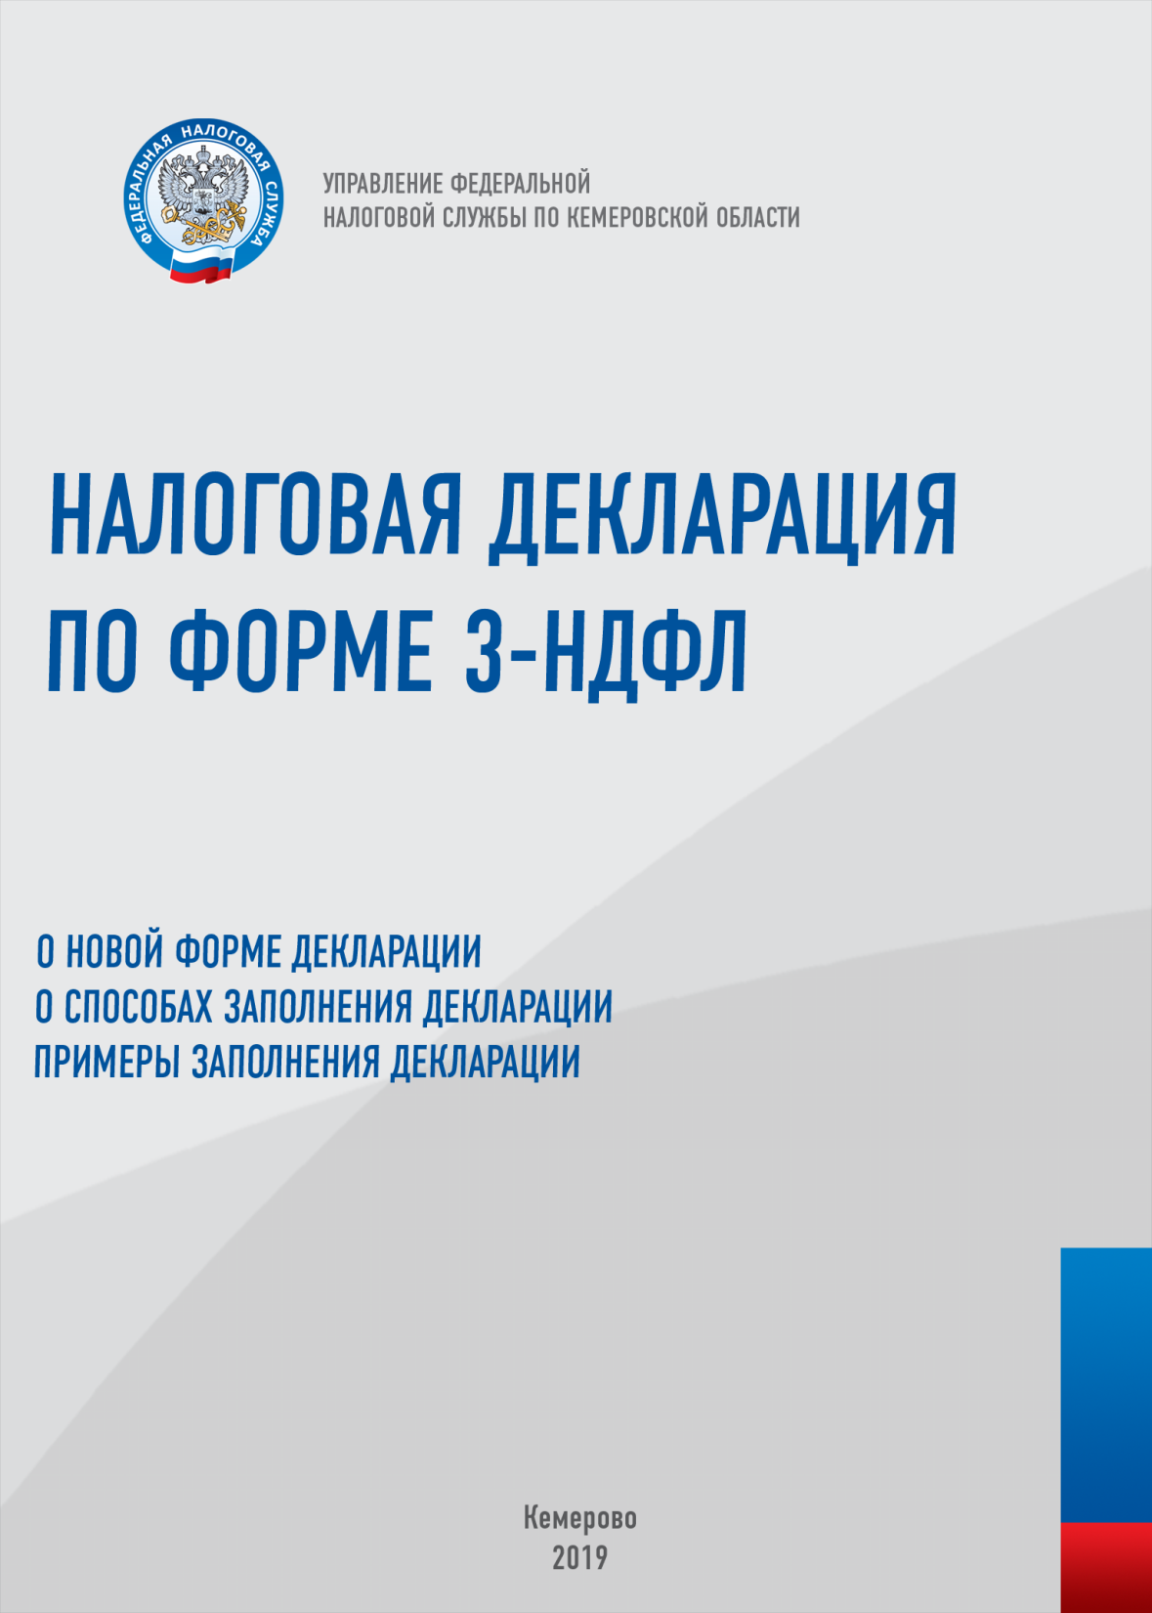

Пример №2.

Сидорова С.С. в течение всего 2018 года сдавала в аренду, принадлежавшую ей квартиру, физическому лицу за 20 000 рублей в месяц. В целом за год ее доход составил 240 000 рублей. Иных доходов у Сидоровой С.С. в 2018 году не было. Таким образом, Сидорова С.С. обязана представить налоговую декларацию и продекларировать доход, полученный от сдачи квартиры в аренду.

Для заполнения декларации с помощью программы «Декларация 2018» Сидоровой С.С. следует ввести свои персональные данные, данные источника дохода (указать лицо, которому квартира сдавалась в аренду). В окне для ввода информации по доходу ввести:
- сумму дохода и месяц его получения. Поскольку квартира сдавалась в течение всего года, то необходимо ввести данные о доходах за все 12 месяцев. Благодаря режиму «Повторить доход» нет необходимости вводить данные 12 раз, достаточно ввести их один раз и произвести их повтор.

В итоге декларация Сидоровой С.С. будет состоять из 4 листов: титульного листа, Раздела 1, Раздела 2 и Приложения 1. Сумма налога, подлежащая уплате в бюджет, составит 31200 рублей (240 000х13%).

В случае невозможности использования программных средств заполнения декларации, ее можно заполнить на бумажном носителе от руки. В таком случае все расчеты необходимо будет произвести самостоятельно.

При отсутствии возможности направить декларацию и комплект сопутствующих документов через «Личный кабинет налогоплательщика для физических лиц», ее можно представить в налоговую инспекцию лично, передать через представителя налогоплательщика обладающего нотариальной доверенностью, направить в виде почтового отправления с описью вложения.
www.nalog.ru
Единый Контакт Центр ФНС России 8-800-222-2222

1 января 2019 года началась декларационная кампания. Продекларировать доходы, полученные в 2018 году необходимо до 30 апреля 2019 года.
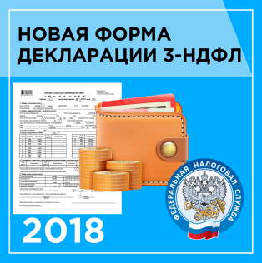
Приказом ФНС России от 03.10.2018 N ММВ-7-11/569@ утверждена новая форма декларации 3-НДФЛ за 2018 год и порядок ее заполнения. Новая форма 3-НДФЛ действует с 2019 года для декларирования доходов, полученных в 2018 году. За более ранние налоговые периоды (2016 год, 2017 год) заполняется налоговая декларация по форме, действующей в соответствующем периоде.
Новая форма декларации по налогу на доходы физических лиц (НДФЛ) теперь состоит из трех основных листов (Титульного листа, Раздела 1 и Раздела 2), которые являются обязательными к заполнению всеми налогоплательщиками, представляющими декларацию. Буквенная нумерация листов отсутствует, листы, ранее имеющие буквенную нумерацию, вынесены в отдельные приложения к декларации и заполняются при необходимости.
В основной своей части форма декларации за 2018 год изменения не значительны. В новой форме нашли место все листы декларации, которые были ранее, но за счет объединения некоторых из них общее количество листов декларации сократилось до 13 листов.
Самым удобным, простым и быстрым способом заполнения декларации является использование программных средств, размещенных на сайте ФНС России www.nalog.ru (достаточно скачать программу «Декларация 2018» или заполнить ее в «Личном кабинете налогоплательщика для физических лиц»). Программные средства позволяют автоматически формировать налоговую декларацию. Налогоплательщику достаточно внести исходные данные, на основании которых программа не только сформирует соответствующие разделы и приложения декларации, но и произведет расчет сумм налога, подлежащего уплате в бюджет или возврату из бюджета. В процессе заполнения данных, осуществляется автоматическая проверка их корректности, что уменьшает вероятность ошибок.
С помощью сервиса «Личный кабинет налогоплательщика для физических лиц» можно не только корректно заполнить декларацию, но и направить ее в налоговый орган без посещения налоговой инспекции. Вместе с декларацией в налоговый орган можно направить и комплект сопутствующих документов.

С введением в Налоговый кодекс РФ изменений, касающихся определения дохода от продажи недвижимого имущества, исходя из 70% его кадастровой стоимости, у налогоплательщиков могут возникать трудности при заполнении декларации и определении налоговой базы. Приведем примеры заполнения декларации.
Пример №1.
Иванов И.И. в марте 2018 года продал Петрову П.П. за 3 000 000 рублей квартиру, полученную по договору дарения в январе 2018 года. Кадастровая стоимость квартиры составляет 2 800 000 рублей. Квартира находилась в собственности Иванова И.И. менее предельного срока владения (а именно, менее 3-х лет), следовательно, у Иванова И.И. возникает обязанность представить декларацию за 2018 год и продекларировать полученный от продажи квартиры доход.

Поскольку цена продажи выше 70% кадастровой стоимости объекта (2 800 000 х 70 % = 1 960 000 руб.), то доход налогоплательщика в целях налогообложения будет определяться исходя из фактически полученного дохода, то есть исходя из 3 000 000 рублей. Ввиду того, что расходы по приобретению данной квартиры у Иванова И.И. отсутствуют (т.к. дарение является безвозмездной сделкой), то он вправе претендовать на вычет в пределах 1 000 000 рублей (пп.1 п.2 ст. 220 НК РФ).
При использовании программы «Декларация 2018» Иванову И.И. нужно ввести персональные данные, источник дохода (то есть указать физическое лицо – Петрова П.П.), в окне для ввода информации по доходу ввести:
- сумму дохода, полученного от продажи квартиры - 3 000 000 рублей,
- в поле «сумма налога удержанная» - ноль (поскольку налог с такого дохода удержан не был),
- указать цену объекта по договору, кадастровый номер проданного объекта и его полную кадастровую стоимость - 2 800 000 рублей,
- выбрать код вычета «901» (вычет в пределах 1 000 000 рублей) и месяц получения дохода – март.
Программа самостоятельно разнесет все введенные данные в соответствующие листы декларации, произведет расчет дохода от продажи квартиры, а именно, исчислит кадастровую стоимость с учетом коэффициента 0,7 (то есть 70%) и определит, какой доход будет учтен в целях налогообложения: цена объекта по договору или 70% кадастровой стоимости объекта, а также произведет расчет налоговой базы с учетом предоставленного вычета и исчислит сумму налога, подлежащую уплате.

В итоге декларация Иванова И.И. будет состоять из 6 листов: титульного листа, Раздела 1, Раздела 2, Приложения 1, Приложения 6 и расчета к Приложению 1, а внести при этом достаточно всего несколько параметров. Сумма налога, подлежащая уплате в бюджет, составит 260 000 рублей ((3 000 000 - 1 000 000) х13%).

